CR de Bureau des Sarments Solidaires du 08/03/24

Présents : Valérie, Emmanuel, Philippe, Bernard
Excusé : Christian

- Mise à jour des classeurs de l’association

Nom du classeur | Quoi ? | Où ?
Administratif | aspects légaux, historique, conventions, contrats, cartes grises des remorques… | Secrétaire (Valérie)
Adhérents | Fiches adhésion | Secrétaire (Valérie)
Comptabilité | Comptes annuels archivés, budgets archivés | Trésorier (Bernard)
Factures, ventes, dons | Factures achats divers et FL avec talons de remise en banque des chèques, tableaux dons aux associations, archivés | Trésorier (Bernard)
Banque | Relevés et talons, archivés | Trésorier (Bernard)
Exercice en cours | Comptabilité + factures + ventes + banque de l’exercice en cours | Trésorier (Bernard)

Pour mémoire, les documents ci-dessus doivent être conservés 10 ans.
La fiche de remboursement de frais n’est pas conservée, les factures transmises au trésorier sont suffisantes.

- Organisation des plannings

A organiser :
- Le 16 mars, avec les Clowns à Meyre, à compléter éventuellement le 19 et/ou le 21.
- Le 23 ou le 24 mars, Solacmi
- Dernière journée : le 13 avril avec ou sans ramassage de sarments pour soi-même. Visite, dégustation puis repas ensemble et éventuellement une activité ludique à proposer après. Voir la possibilité de disposer d’une salle en cas de pluie. Étudier la faisabilité d’organiser cette journée le dimanche 14 (il y a des absents le samedi 13).
Pour mémoire, il n’y aura pas de repas de fin d’année.

- Communication

3 propositions d’affiches, une pour la vente du 25 mai 2024, format A4 et/ou A3 (Restos du cœur), un flyer, format A5, à disposer dans les présentoirs réservés aux associations dans les salles de la ville, une dernière pour mettre dans des boucheries, format A4.

Pour l’impression, il faut se renseigner auprès de Bureau Vallée pour évaluer le coût de quelques flyers, pas besoin d’un grand nombre d’affiches pour les autres, elles peuvent être imprimées par nous-mêmes.

Restos du coeur | Flyer | Vente sarments
 | 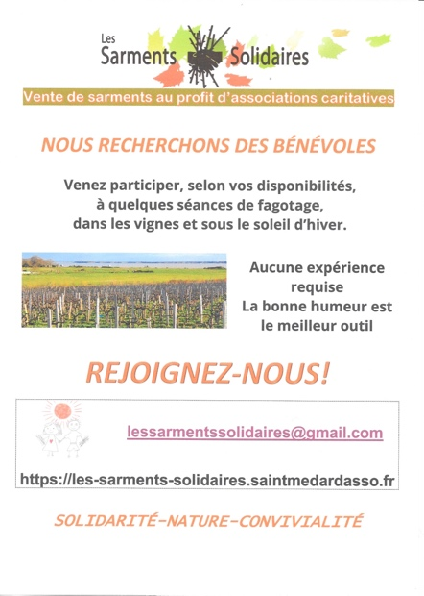

Proposer un article pour le journal de la ville (Valérie).

- Restos du Cœur

Pour mémoire, le 25 mai 2024 sur la place du marché, de 8h à 13h. Le matériel est réservé auprès de la mairie.

- Lycée Sud-Médoc

Sabine et Emmanuel ont eu un entretien avec Mme Theil-Bazinguette, professeur référente à l’Éducation au développement Durable. Proposition de participer à la journée de l’économie sociale et solidaire, le mardi 30 avril au lycée, toute la journée. Organisation à planifier.

- Rescrit

La procédure est abandonnée, l’association ne peut pas se permettre financièrement de proposer le remboursement des frais de déplacement.

- Liste des associations bénéficiaires

Il faut revoir cette liste.
Proposition d’enlever les associations qui n’ont rien reçu depuis 3 ans ainsi que celles qui reçoivent moins de 1% des votes. Valérie se charge de faire un point sur les votes des dernières années pour les identifier.
Proposition : le vote se passant après l’AG, donner des détails sur les associations au moment de celle-ci.

- Adhésions 2025

Proposition d’augmenter le tarif de l’adhésion : 20€/ personne et 10€ pour le conjoint.

- Organisation des ramassages

Un 3ème brancard a été fabriqué. Voir comment améliorer l’organisation du ramassage dans les vignes.

Prochaine réunion de bureau : lundi 27 mai 2024 à 14h30.

